«НОШУЛЬ» СИКТ ОВМÖДЧÖМИНСА АДМИНИСТРАЦИЯ | 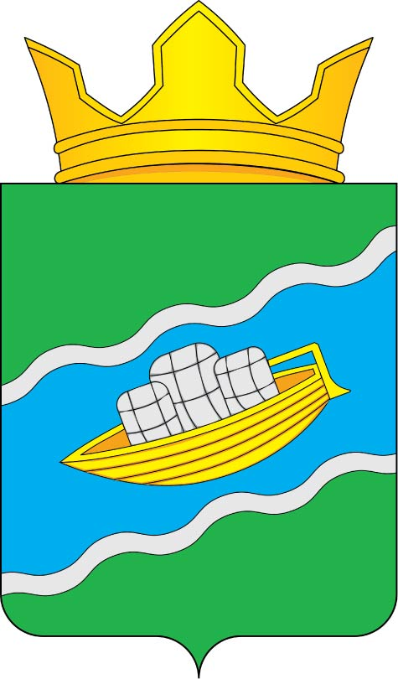 | АДМИНИСТРАЦИЯ  СЕЛЬСКОГО ПОСЕЛЕНИЯ «НОШУЛЬ»
Постановление
ШУÖМ
от | 28 | ноября | 2023 |  | г. |  | № | 44
 | ………… | ………………………………………… |  | …… |  |  |  | ………………………
с.Ношуль, Прилузский район, Республики Коми
О назначении публичных слушаний по проекту бюджета
сельского поселения «Ношуль» муниципального района «Прилузский»
Республики Коми на 2024 год и плановый период 2025-2026 годов

В соответствии со статьей 28 Федерального закона Российской Федерации от 06.10.2003 № 131-ФЗ «Об общих принципах организации местного самоуправления в Российской Федерации», Решением Совета сельского поселения «Ношуль» от 18 октября 2013 года №III-11/02 «Об утверждении Порядка организации и проведения публичных слушаний на территории сельского поселения «Ношуль»», администрация сельского поселения «Ношуль» постановляет:

- Назначить 14 декабря 2023 года в 11 часов публичные слушания по проекту бюджета сельского поселения «Ношуль» муниципального района «Прилузский» Республики Коми (далее – сельское поселение «Ношуль») на 2024 год и плановый период 2025-2026 годов.
- Провести публичные слушания в здании администрации сельского поселения «Ношуль» по адресу:168150 Республика Коми, Прилузский район, с. Ношуль, ул. Советская, дом 29.
- Утвердить состав комиссии по подготовке и проведению публичных слушаний согласно приложению к настоящему постановлению.
- Установить, что предложения и замечания по проекту бюджета сельского поселения «Ношуль» на 2024 год и плановый период 2025-2026 годов принимается комиссией не позднее 13 декабря 2023 года:
- в письменной форме по адресу:168150 Республика Коми, Прилузский район, с. Ношуль, ул. Советская, дом 29, кабинет №2;
- в форме электронного документа на электронный адрес noshuladm@mail.ru
- Настоящее постановление вступает в силу со дня принятия и подлежит опубликованию в бюллетене «Информационный вестник Совета и Администрации сельского поселения «Ношуль»».

Глава сельского поселения «Ношуль» _____________________ С.Н. Елдин

Утверждено
постановлением администрации
сельского поселения «Ношуль»
от 28 ноября 2023 года №44
(Приложение)

Состав
комиссии по подготовке и проведению публичных слушаний
по проекту бюджета сельского поселения «Ношуль» на 2024 год
и плановый период 2025 -2026 годов

- Чукилева М.Н.- зам. руководителя администрации сельского поселения «Ношуль»;
- Овчинникова О.Н. –главный эксперт администрации сельского поселения «Ношуль»;
- Можегова Е.С., ведущий специалист администрации сельского поселения «Ношуль»;
- Игнатов К.А.- депутат Совета сельского поселения «Ношуль»;
- Бойко Елена Анатольевна, депутат Совета сельского поселения «Ношуль».

